基于功率谱收敛的低压电力载波信道中的噪声检测与建模
李波^{1,2}，曹敏^{1,2}，林鹏³，谢涛³，刘爱莲³，李英娜³，赵振刚³，李川³
(1. 云南电力试验研究院（集团）有限公司电力研究院，云南 昆明650217；
2. 中国南方电网公司电能计量重点实验室，云南 昆明 650217；
3. 昆明理工大学信息工程与自动化学院，云南省,昆明市 650500）

摘要：在低压电力线载波信道中,复杂的噪声特性是阻碍低电压电力线载波通信广泛应用的主要原因之一。因此，准确的噪声模型对于设计和优化电力线通信系统具有重要意义。为了得到更加准确噪声模型，给出一种等效背景噪声和功率谱收敛算法。通过对多组拟合参数的求解，并以归一化理论和噪声特性为基础，实现功率谱收敛算法对准确噪声模型的搭建。通过低压电力线信道噪声分析，得出功率谱收敛算法能够收敛，功率谱收敛值0.535%，表明噪声模型可以准确的反映实际噪声特性，验证了功率谱收敛算法在噪声模型中应用的可行性。

关键词：低压电力载波信道；脉冲噪声；等效背景噪声；功率谱收敛算法；信道噪声方程；噪声分离

Power spectrum convergence based noise model in low voltage power line carrier channel
LI Bo^{1,2}, CAO Min^{1,2}, LIN Peng³,XIE Tao³,LIU Ailian³,LI Yingna³, ZHAO zhengang³, LI Chuan³
(1. Electric Power Test Research Institute (Group) Electric Power Research Institute Co., Ltd., 650217, Kunming City, Yunnan Province, China.
2. Key Laboratory of CSG for Electric Power Measurement, 650217, Kunming City, Yunnan Province, China。
3. Faculty of Information Engineering and Automation, Kunming University of Science and Technology, 650500, Kunming City, Yunnan province, China; )
Abstract: In the low voltage power line carrier channel, the main reason of hindering the Low voltage power line carrier communication is the complicated characteristics of noises. Hence, to propose an accurate noise model has great significance to the power line communication system’s designing and optimizing. In order to get a more accurate noise model, an equivalent background noise and algorithm of power spectrum convergence is put forward. Through the solution of multiple sets of fitting parameters, and the foundation of normalization theory and characteristics of noise, an accurate noise model is realized by the algorithm of power spectrum convergence. Data analysis shows that rate spectral convergence algorithm is proved right and Convergence value is 0.535%.The availability of the algorithm of power spectrum convergence in the application of noise model is verified through the noise analysis of low voltage power line channels.
Key words: low voltage power line carrier channel; the general noise; background noise ; impulse noise; equivalent background noise; power spectrum convergence; equation of channel noise; noise separation; channel noise synthesis

0 引言
电力线通信是以电力线网络作为通信信道的一种通信方式。利用220V低压电网进行通信具有广阔的应用前景，可以覆盖从高速宽带互联网连接到窄带控制应用等各种应用范围。但是，电力线并不是一种理想的通信介质，具有工作环境恶劣、线路阻抗小、信号衰减强、噪声干扰大以及时变性剧烈等特点。其中电力线信道中的噪声与通常通信系统中的高斯白噪声模型有很大的区别，这种非高斯噪声通常被认为是影响电力线通信系统性能的重要原因之一^{[1]} 。2011年，郭昊坤、吴军基、陆娴等人均采用自回归（Auto Regressive, AR）模型得到了与实测噪声功率谱相近的背景噪声，但在参数估计和适用性检验中，往往不能准确的对其参数进行快速的确定。2007年，李平、赵志辉、张振仁等人提出了一种基于分群的马尔可夫链的脉冲噪声模型，得到了与实测结果重合度较好的脉冲宽度和间隔的概率分布曲线，但该方法忽略脉冲噪声幅值、宽度、间隔和符号之间的相互联系 。
本文建立了结合等效背景噪声的功率谱收敛算法模型，实现了低压电力线载波信道噪声的准确建模。

1 基于功率谱收敛的噪声模型
基于功率谱收敛的噪声模型实现流程框图如图1所示。
图1 功率谱收敛的噪声模型实现流程框图
Fig.1 Achieving process diagram of the noise model of the power spectrum of convergence
其中，在10kHz~ 500kHz频率范围内进行噪声数据采集，下面对图1的模块进行详细分析。
1.1低压电力线载波信道噪声模型
低压电力线通信环境中存在着五类噪声：有色背景噪声、窄带噪声、异步于工频的周期脉冲噪声、同步于工频的周期脉冲噪声和异步脉冲噪声^{[2-3]}。通过对这五类噪声的特性研究发现，前三类噪声的幅度值随时间变化很缓慢，而后两种噪声幅度随时间变化较快^{[4-5]}。
本文对220V低压电力线的噪声进行采样，采样时间段取为20ms，图2是采样数据的时域波形和和频域波形。
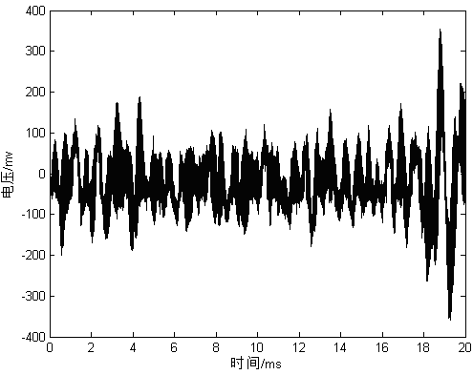
(a)信道噪声时域波形
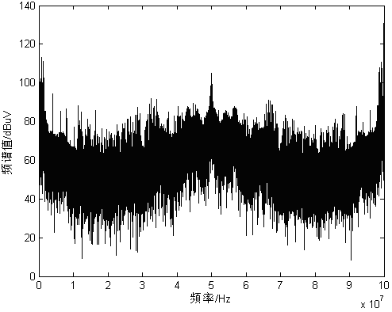
(b)信道噪声功率谱波形
图2 低压电力线载波信道噪声波形
Fig.2 Waveform of low voltage power line carrier channel noise
由图2中可以看出，噪声的时域波形与波形主要由幅值变化平稳和幅值变化剧烈的两种曲线组成。因此， 本文将低压电力线的噪声分为两类，一类是幅度值随时间变化很平稳的背景噪声，另一类是幅度随时间变化变化剧烈的脉冲噪声。
因此，220V低压载波信道噪声可以表示为背景噪声和脉冲噪声的叠加，噪声模型表示为：
$S(n)=X(n)+\sum_{n=1}^{N}{N_{\text{imp}−\text{pure}}(n)}$ （1） 其中,N为脉冲噪声的个数，X(n)为背景噪声，可表示为一个高斯白噪声u(n)通过一个特定的AR滤波器H(z)得到输出背景噪声x(n)的过程^{[6]}。AR模型的系统函数为：
$H(z)=\frac{1}{1+\sum_{k=1}^{p}{a_{k}z^{−k}}}$ （2） 式中：a_{k}和p分别为AR滤波器的系数和阶数。可以用式（3）所示的p阶差分方程来表示背景噪声：
$\begin{aligned}x(n)=u(n)+a_{1}x(n−1)+ \\ \begin{matrix} & & \end{matrix}a_{2}x(n−2)+\text{.}\text{.}\text{.}+a_{k}x(n−p)\end{aligned}$ （3）
脉冲噪声可以采用衰减的正弦波或衰减正弦波的叠加^{[7-8]}来表示。同时考虑到幅值特性与持续时间，因此单个脉冲表示为：
$N_{\text{imp}−\text{pure}}={\text{Ae}}^{−tτ}⋅\text{sin}(2π\text{ft})$ （4）
式中：A为脉冲幅度；τ为时间常数；f为衰减正弦波的频率(0.5MHz<f<3MHz)。

1.2 等效背景噪声
在低压电力线载波信道中，脉冲噪声强度一般比背噪声水平高10dB～50dB^{[9]}。因此，结合上述关系并以归一化理论为基础，本文给出一种等效背景噪声来表示真实信道中的背景噪声作用效果情况。
功率谱计算公式如下所示。
$P(e^{\text{jw}})={\left|X(e^{\text{jw}})\right|}^{2}$ （5）
通过脉冲噪声的持续时间与幅值变化规律,首先限定脉冲噪声的最高幅值门限值V_{max}与最低幅值门限值V_{min,}。考虑到脉冲噪声背景噪声存在的强度差和噪声叠加，限定的脉冲噪声最大幅值不高于噪声数据绝对值的最大值，最低值不小于噪声数据的绝对值均值。
其次，求得最低门限值和最高门限值差值∆V，将∆V分成M段，得到每一段最低门限值V_{jmin}.。计算公式如下所示。
$V_{j_{\text{min}}}=\overline{d}+(M−j)\frac{ΔV}{M}$ （6）
同时计算每一段幅值门限值的脉冲噪声持续时间门限T_{j}，计算公式所下所示。
$T_{j}=t_{\text{max}}−j\frac{t_{\text{max}}−t_{\text{min}}}{M−1}$ （7）
其中，t_{max}和t_{min}分别为脉冲噪声最大持续时间和最小持续时间，按照该脉冲的重复频率是50～200kHz，t_{max}这里取20μs，t_{min}这里取5μs。
最后，将噪声数据分别与每一段的V_{jmin}和T_{j}进行比较后，对噪声数据中的脉冲噪声个数和幅值大小进行确定，并反复利用式（4）最终得到脉冲噪声，其中，每次脉冲出现的时间为随机分布。通过式（5）计算出脉冲噪声的功率谱P_{N}(e^{jw}) 。
利用式（3）得到一个由高斯白噪声（均值为0，方差为1）生成的7阶背景噪声模拟信号，其中的系数a_{k}为(-0.5,-0.125,-0.063,-0.036,0.02,0.007,0.064)^{[11]}，通过式（5）计算出背景噪声模拟信号功率谱P_{X}(e^{jw})和实际噪声功率谱P_{S}(e^{jw})。同时,利用式（8）得到背景噪声功率谱均值、脉冲噪声功率谱均值和噪声功率谱均值，计算方法如式（8）所示。
$\overline{P(e^{\text{jw}})}=E({\left|X(e^{\text{jw}})\right|}^{2})$ （8）
其次，计算脉冲噪声和背景噪声之间的强度差P_{dB}，计算方法如式（9）所示。
$P_{\text{dB}}=2\overline{P_{N}(e^{\text{jw}})}−\overline{P_{S}(e^{\text{jw}})}$ （9）
通过强度差P_{dB}，继续计算得到等效背景噪声幅值强度A_{E}，计算方法如式（10）所示。
$A_{E}=\overline{P_{N}(e^{\text{jw}})}−P_{\text{dB}}$ (10)
最后，结合归一化理论，得到等效背景噪声如式（11）所示。
$P_{E}(e^{\text{jw}})=A_{E}⋅\frac{P_{X}(e^{\text{jw}})}{\overline{P_{X}(e^{\text{jw}})}}$ (11)
将式（9）和式（10）代入式（11），整理得到等效背景噪声表达式如式（12）所示。$P_{E}(e^{\text{jw}})=(\overline{P_{S}(e^{\text{jw}})}−\overline{P_{N}(e^{\text{jw}})})\frac{P_{X}(e^{\text{jw}})}{\overline{P_{X}(e^{\text{jw}})}}$（12） 式中：、和分别为脉冲噪声、实际噪声和背景噪声模拟信号的功率谱均值。

1.3 功率谱收敛算法
本文结合得到的等效背景噪声提出一种功率谱收敛算法,将LD快速递推法^{[12]}得到的背景噪声模型中的每一阶的a_{k}参数代入功率谱收敛算法中进行计算。通过对功率谱收敛值η的多次计算，收敛值η达到最小值时，就找到了一组能与实际背景噪声作用效果差距最小的背景噪声模型来反应实际背景噪声作用效果，从而对背景噪声模型的优化选取。因此，功率谱收敛算法表示为：
$η=\frac{{\left|X(e^{\text{jw}})\right|}^{2}−P_{E}(e^{\text{jw}})}{P_{E}(e^{\text{jw}})}$ （13）
式中：|X(e^{jw}) |²和P_{E}(e^{jw})分别表示背景模型的噪声功率谱和等效背景噪声。
将式（2）、（3）和（6）代入式（7）可以展开得到：
$η=\frac{{\left|\frac{1}{1+\sum_{k=1}^{p}{a_{k}z^{−\text{jwk}}}}\right|}^{2}δ^{2}−(\overline{P_{S}(e^{\text{jw}})}−\overline{P_{N}(e^{\text{jw}})})\frac{P_{X}(e^{\text{jw}})}{\overline{P_{X}(e^{\text{jw}})}}}{(\overline{P_{S}(e^{\text{jw}})}−\overline{P_{N}(e^{\text{jw}})})\frac{P_{X}(e^{\text{jw}})}{\overline{P_{X}(e^{\text{jw}})}}}$（14）
其中，δ²为正态分布高斯白噪声的方差，方差值为1。由式（14）可以看出，a_{k}、p选取的不同直接影响功率谱收敛算法中的功率谱收敛值η。将不同的a_{k}、p不断代入式（14）中计算，当收敛值η达到最小值的时候，选取的a_{k}、p的值，就能让得到的背景噪声模型和等效背景噪声功率谱差距最小、拟合程度最高，那么利用这组选取a_{k}、p值搭建的背景噪声与脉冲噪声模型组成的信道噪声模型能更准确的反映实际信道噪声情况。
2 低压电力线信道噪声分析
通过对实验室电力线中的噪声数据进行采集，分析1ms内10kHz-500kHz频段下低压电力线中噪声数据，其中采样频率为100MHz。首先，利用式（6）、式（7）对1ms内的10kHz-500kHz频段下低压电力线中噪声数据进行脉冲噪声幅值和个数的确定，同时，反复利用式（4）得到噪声模型；其次，利用LD快速递推法对背景噪声模型中的参数a_{k}、p进行求解；最后，将所得的脉冲噪声模型和背景噪声模型数据、参数代入式（14）中进行运算，观察功率谱收敛值η的变化情况，同时，选取最优的a_{k}、p对背景噪声模型进行参数确定，完成信道噪声模型搭建。实验结果如表1所示。实验选取p从2到12阶的a_{k}进行计算。其中，脉冲噪声个数通过式（6）和式（7）计算得到1ms内出现14个，脉冲噪声幅值变化范围0.125V~0.21V。

表1 功率谱收敛算法中的关键参数
Tab.1 The key parameters of power spectrum convergence algorithm
p | a₁ | a₂ | a₃ | a₄ | a₅ | a₆ | a₇ | a₈ | a₉ | a₁₀ | a₁₁ | a₁₂ | η
2 | -0.603 | -0.390 |  |  |  |  |  |  |  |  |  |  | 10.021%
3 | -0.505 | -0.238 | -0.252 |  |  |  |  |  |  |  |  |  | 5.221%
4 | -0.521 | -0.252 | -0.284 | 0.062 |  |  |  |  |  |  |  |  | 3.599%
5 | -0.524 | -0.238 | -0.271 | 0.089 | -0.051 |  |  |  |  |  |  |  | 2.490%
6 | -0.515 | -0.254 | -0.223 | 0.131 | 0.041 | -0.176 |  |  |  |  |  |  | 1.988%
7 | -0.484 | -0.261 | -0.246 | 0.170 | 0.086 | -0.085 | -0.176 |  |  |  |  |  | 1.986%
8 | -0.500 | -0.269 | -0.238 | 0.185 | 0.063 | -0.108 | -0.219 | 0.089 |  |  |  |  | 0.994%
9 | -0.491 | -0.291 | -0.249 | 0.192 | 0.082 | -0.132 | -0.246 | 0.039 | 0.099 |  |  |  | 0.535%
10 | -0.487 | -0.289 | -0.258 | 0.187 | 0.085 | -0.125 | -0.255 | 0.031 | 0.082 | 0.033 |  |  | 2.385%
11 | -0.486 | -0.286 | -0.256 | 0.178 | 0.081 | -0.122 | -0.248 | 0.021 | 0.072 | 0.016 | 0.036 |  | 2.605%
12 | -0.488 | -0.287 | -0.261 | 0.177 | 0.095 | -0.115 | -0.253 | 0.01 | 0.087 | 0.033 | 0.065 | -0.059 | 3.255%

通过表1看出，当p从2增大到9时，η值在不断减少，而当p从10增大到12时，η值又在慢慢增大，即在p=9时η值达到最小。因此，我们可以选取p=9时的a_{k}值代入式（3）中对背景噪声模型参数进行确定，然后通过式（6）和（7）对脉冲噪声个数和幅值进行确定，再反复利用式（4）得到脉冲噪声模型。最后得到信道噪声模型，如式（15）所示。
$\begin{aligned}S(n)=−0\text{.}\text{491}x(n−1)−0\text{.}\text{291}x(n−2)− \\ \begin{matrix} & & \end{matrix}\text{-0}\text{.}\text{249}x(n−3)+0\text{.}\text{192}x(n−4)− \\ \begin{matrix} & & \end{matrix}0\text{.}\text{082}x(n−5)−0\text{.}\text{132}x(n−6)− \\ \begin{matrix} & & \end{matrix}0\text{.}\text{246}x(n−7)+0\text{.}\text{039}x(n−8)+ \\ \begin{matrix} & & \end{matrix}0\text{.}\text{099}x(n−9)+u(n)+\sum_{n=1}^{\text{14}}{N_{\text{imp}−\text{pure}}(n)}\end{aligned}$（15）
将式（15）得到的噪声模型的功率谱与和其它阶数得到的噪声模型功率谱与实际噪声数据功率谱进行对比，如图3所示。其中，这里选用阶数为p=5和p=12的噪声模型功率谱曲线同时作为比较对象。
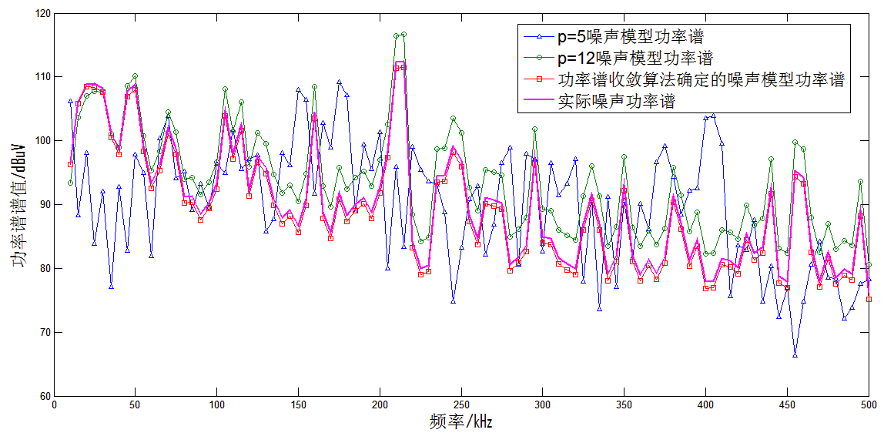
图3 噪声模型功率谱曲线与实际噪声功率谱曲线误差比较
Fig.3 Error comparison of noise model power spectrum curve and actual noise power spectrum curve
由图3可以看出，当p=5和p=12时得到的功率谱曲线不能对实际噪声功率谱进行很好的拟合，误差比较明显。而通过式（15）计算得到的功率谱与实际噪声功率谱曲线拟合很好，误差较小。也就是当η值最小的时，得到的拟合曲线与实际噪声功率谱曲线拟合程度最高。

3 结论
本文在10kHz~ 500kHz频率范围内对噪声数据进行采集，通过噪声数据进行分析，结合现有模型的特点，对低压电力线信道噪声进行建模。为了使模型能更加准确的反映实际噪声特性，提出一种等效背景噪声与功率谱收敛算法对噪声模型中的参数进行确定。通过实验分析表明，随着不同脉冲噪声和背景噪声模型参数代入，η不断变化，最终出现收敛。同时，选取当η在收敛区域内出现最小的参数作为噪声模型参数。通过对功率谱曲线的比较可知，利用功率谱收敛算法确定的噪声模型，其功率谱曲线与实际噪声功率谱曲线拟合程度很好，并且能准确反映实际噪声数据情况。

参考文献
[1] M Katayama, T Yamazato, H Okada. A Mathematical Model of Noise in Narrowband Power Line Communication Systems [J]. IEEE Journal on Selected Areas in Communications, 2006, 24(7): 1267-1276.
[2] 郭昊坤, 吴军基, 陆娴, 等. 电力线通信信道噪声模型研究现状[J]. 电力系统通信, 2011, 32(8): 1-3.
[3] 张有兵, 何海波, 吴昕, 等. 低压电力线高频载波通信信道的建模研究[J].电力系统自动化, 2002.
[4] 李平, 赵志辉, 张振仁. 低压电力线信道中脉冲噪声的建模及仿真[J]. 继电器, 2007, 35(5): 58-62.
[5] Zimmermann M, Dostert K. Analysis and modeling of impulsive noise in broad-band power line communications[J]. IEEE Trans on Electromagnetic Compatibility, 2002, 44(1): 249-258.
[6] ZIMMERMANN M, DOSTERT K． An Analysis of the Broadband Noise Scenario in Power line Networks[C]．Proceedings of the 4th International Symposium on Power line Communications and its Applications, 2000.
[7] 姜霞, NGUIMBIS J, 程时杰. 低压配电网载波通信噪声特性研究[J]. 中国电机工程学报, 2000, 20(11): 30-35.
[8] 赵云峰, 汪晓岩, 徐立中, 等. 低压电力线噪声分析与建模[J]. 电力系统通信, 2003, 24(1): 31-34.
[9] MENG H, GUAN Y L, CHEN S． Modeling and analysis of noise effects on broadband power-line communications[J]． IEEE Transactions on Power Delivery,2005, 20(2): 630-637.
[10]李娜. 纠错编码技术在电力线通信中的应用研究[D].北京: 华北电力大学, 2008.
[11]吕鹏.周强.谭雅丽.生成粉红噪声的ARMA 模型[J].数据采集与处理，2011,11
[12]吴军基.郭昊坤.孟绍良.应展烽.电力线通信信道背景噪声建模研究.电力系统保护与控制.2011.11
[13]DEGARDIN V, LIENARD M, ZEDDAM A, et al．Classification and characterization of impulsive noise on indoor power line used for data communications[J]．IEEE Transactions on Consumer Electronics, 2002, 48(4): 913-918.
[14]林虹，林东.PLC 信道噪声建模及噪声发生器的设计[J].电力系统通信，2011
[15]王根平,易灵芝. 电力线通信系统中的信道训练和信道估计方案[J]. 电网技术. 2007(03)
[16] 衡思坤,郭昊坤,刘伯阳,应展烽,吴军基. 电力系统频率检测与控制研究现状[J]. 电力学报. 2012(01)
[16]刘海涛,张保会,谭伦农. 低压电网500kHz～10MHz频段噪声特性研究及信道容量估算[J]. 电网技术. 2004(03)

联系方式：
通信地址：昆明市昆明理工大学呈贡校区信自楼李川收
邮编：650500
手机：13008651024

